

Devops

Entregable 1

Milagros Briano
Belén Ferreira
María Noel Prieto

1. Descripción del proyecto
Gestor de Gastos es una aplicación web para registrar y visualizar gastos personales. La idea parte de una necesidad cotidiana: mucha gente quiere llevar el control de en qué se le va la plata, pero las herramientas que existen suelen ser más complejas de lo necesario. Nuestra propuesta es una app mínima y directa que, además, funciona como caso de estudio ideal para el objetivo real del entregable: incorporar prácticas de DevOps —contenerización, despliegue en Kubernetes y estrategia blue/green— a un flujo de desarrollo.
La aplicación está compuesta por:
- Backend: FastAPI (Python), que expone una API REST (/api/categorias, /api/gastos) y persiste los datos en SQLite. Elegimos FastAPI por ser liviano, rápido de levantar y con muy poca configuración, lo que nos permitió mantener el foco en el pipeline de despliegue y no en la app en sí. SQLite, por su parte, no requiere un servidor de base de datos aparte: la base es un único archivo, lo que resulta ideal para el alcance del curso.
- Frontend: HTML, CSS y JavaScript vanilla, servido como archivos estáticos por el propio backend. Sin frameworks ni build step, para no sumar complejidad innecesaria.
Desarrollamos dos versiones de la aplicación:
- v1: carga manual de gastos (formulario + tabla + total).
- v2: idéntica a la v1, con el agregado de un gráfico de barras que muestra el total gastado por categoría.
Contenerizamos ambas versiones con Docker y las desplegamos en un cluster local de Kubernetes (minikube), implementando una estrategia de despliegue blue/green: las dos versiones corren en paralelo y el tráfico se redirige de una a otra cambiando el selector del Service, sin detener ni reiniciar los Pods.

2. Estructura del proyecto
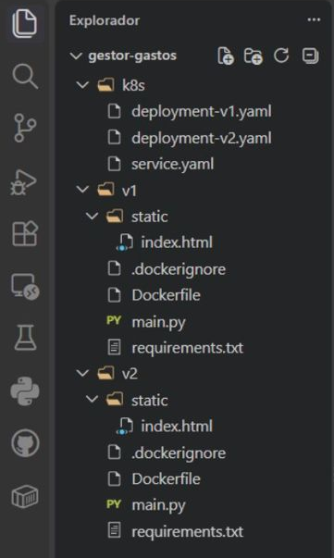
El proyecto se organiza en tres partes: una carpeta k8s/ con los manifiestos de Kubernetes (compartidos por ambas versiones), y dos carpetas v1/ y v2/ que contienen cada una una copia completa de la aplicación (Dockerfile, main.py, requirements.txt y static/index.html).
La única diferencia de código entre v1 y v2 está en static/index.html: la v2 agrega una card con un gráfico de barras que agrupa los gastos por categoría y suma sus montos. El resto de los archivos es idéntico entre ambas versiones.

3. Build y prueba local con Docker
3.1 Build de la imagen v1
cd v1
docker build -t gestor-gastos:v1 .
3.2 Prueba local de v1
docker run -p 8000:8000 gestor-gastos:v1
Verificar en http://localhost:8000 que carga el formulario, se pueden agregar gastos y el total se actualiza.
3.3 Build de la imagen v2
cd ../v2
docker build -t gestor-gastos:v2 .
3.4 Prueba local de v2
docker run -p 8001:8000 gestor-gastos:v2
Verificar en http://localhost:8001 que además del formulario aparece el gráfico de barras por categoría.
3.5 Verificar las imágenes generadas
docker images
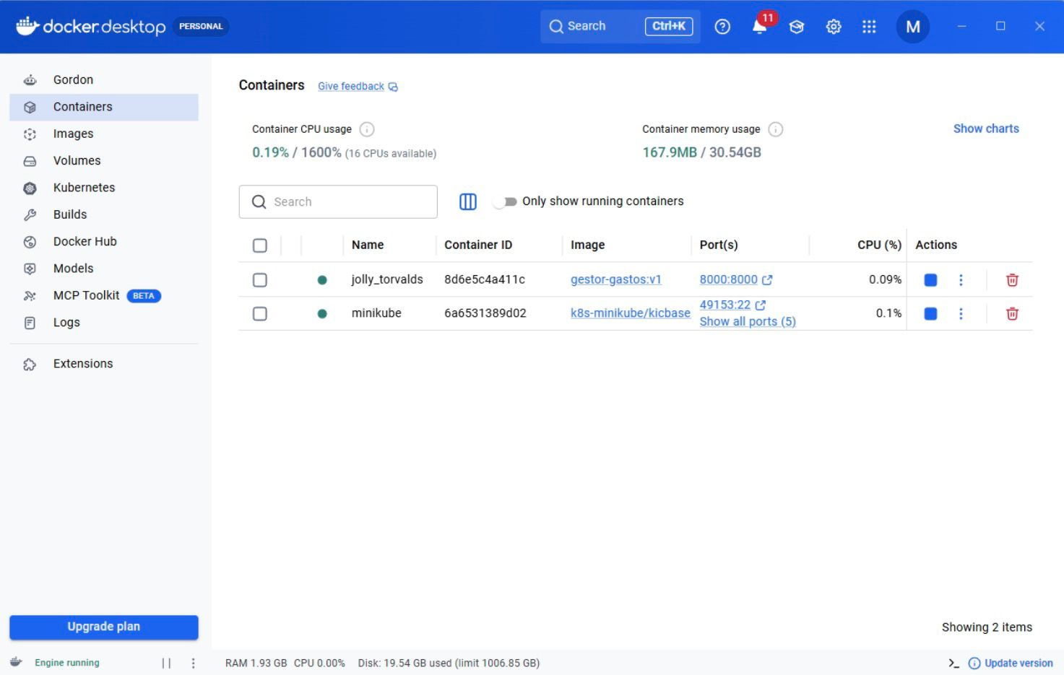

4. Cluster de Kubernetes (minikube)
4.1 Levantar el cluster
minikube start
4.2 Verificar el estado del cluster
minikube status
Los componentes host, kubelet y apiserver deben figurar como Running.
4.3 Si el cluster queda en mal estado (Stopped)
minikube delete
minikube start
Reinicia el cluster desde cero; soluciona estados inconsistentes por reutilización de un contenedor previo.
4.4 Cargar las imágenes al cluster
minikube image load gestor-gastos:v1
minikube image load gestor-gastos:v2
Es necesario porque el cluster no tiene acceso directo al Docker local: las imágenes se cargan explícitamente dentro de minikube.
4.5 Verificar que las imágenes quedaron cargadas
minikube image ls

5. Manifiestos de Kubernetes
deployment-v1.yaml y deployment-v2.yaml definen un Deployment cada uno, con las etiquetas app: gestor-gastos y version: v1 / v2 respectivamente. El Service (service.yaml) expone la app mediante un NodePort y selecciona los Pods a los que envía tráfico según esas mismas etiquetas.
5.1 Aplicar todos los manifiestos
kubectl apply -f k8s/
5.2 Verificar los Pods
kubectl get pods
Deben figurar gestor-gastos-v1-xxxxx y gestor-gastos-v2-xxxxx, ambos en estado Running (READY 1/1).
5.3 Verificar el Service
kubectl get svc gestor-gastos-svc -o yaml
Confirma a qué versión apunta actualmente el selector.
5.4 Acceder a la aplicación desplegada
minikube service gestor-gastos-svc
Abre el navegador apuntando al NodePort del Service.
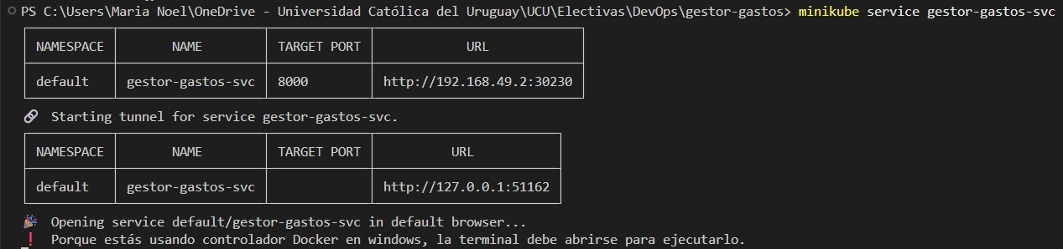
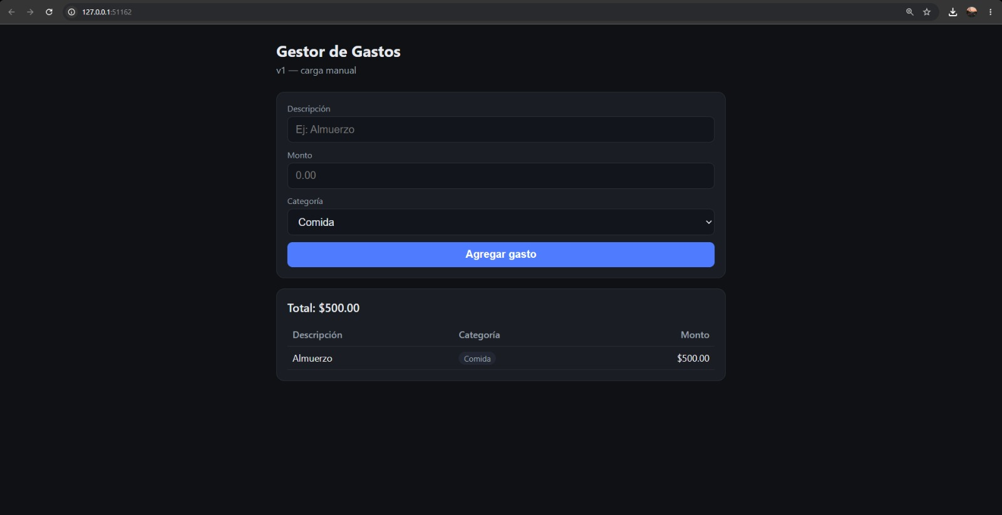

6. Estrategia blue/green: switch entre v1 y v2
Con ambos Deployments corriendo en paralelo, el cambio de versión visible para el usuario se logra editando únicamente el selector del Service, sin tocar, reiniciar ni escalar ningún Pod.
6.1 Editar k8s/service.yaml
selector:
app: gestor-gastos
version: v2 # antes: v1
Modificamos el archivo local (versionado en el repositorio) en lugar de usar kubectl edit, para que el cambio quede documentado en el código entregado.
6.2 Reaplicar el Service
kubectl apply -f k8s/service.yaml
Responde "service/gestor-gastos-svc configured" (no "created", porque ya existía).
6.3 Confirmar el cambio
kubectl get svc gestor-gastos-svc -o yaml
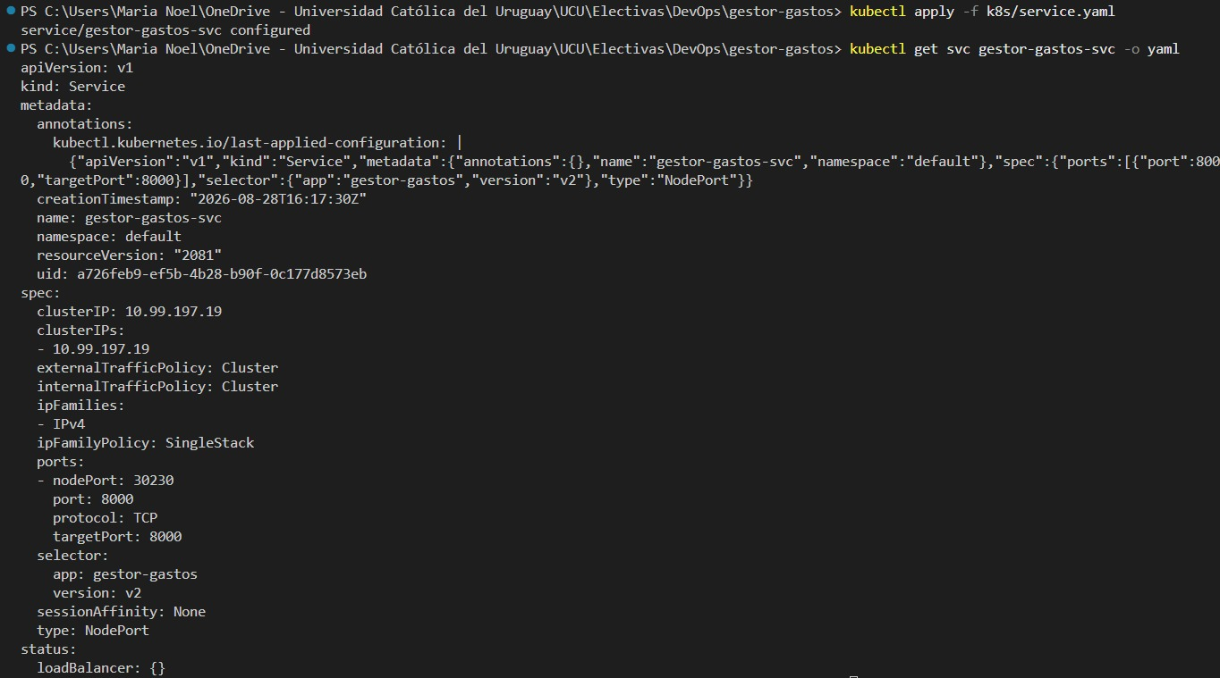
6.4 Verificar en el navegador
minikube service gestor-gastos-svc
Al refrescar, la página pasa de mostrar “v1 - carga manual” a “v2 - con gráfico de gastos por categoría”, incluyendo la card con el gráfico de barras. El cambio es inmediato porque ambos Pods ya estaban corriendo de antemano.
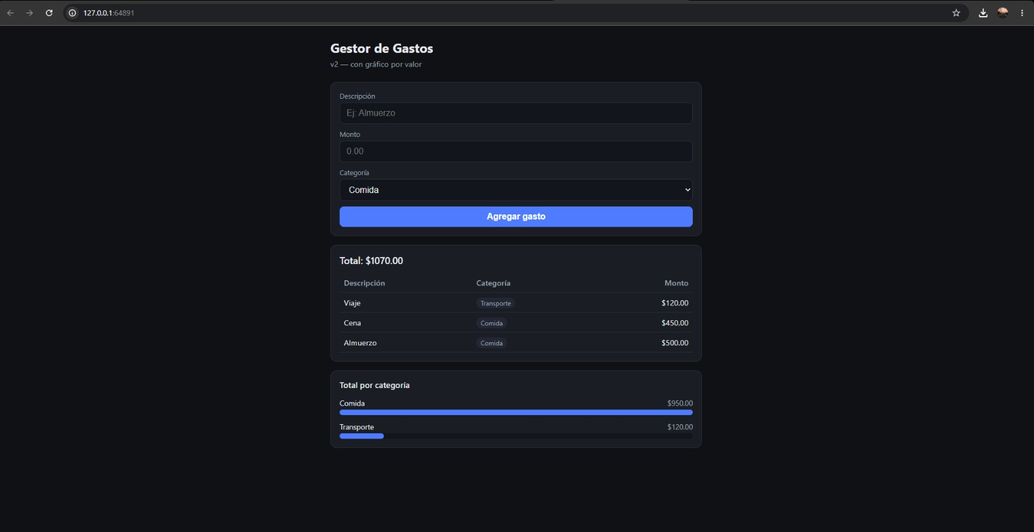
Para volver a la versión anterior (rollback), repetimos el mismo procedimiento cambiando version: v2 por version: v1 en el selector y reaplicando el Service.

7. Cómo reproducir el proyecto
Para facilitar la reproducibilidad, el repositorio incluye scripts que ejecutan todo el flujo de despliegue de forma automática. No es necesario correr a mano los pasos de las secciones anteriores: alcanza con clonar el proyecto y ejecutar un único comando.
Requisitos previos: tener instalados y funcionando Docker, minikube y kubectl.
Levantar todo (un solo comando)
Windows (PowerShell):
powershell -ExecutionPolicy Bypass -File setup.ps1
Linux / Mac / WSL:
chmod +x setup.sh switch.sh
./setup.sh
El script inicia minikube, buildea las imágenes v1 y v2, las carga en el cluster, aplica los manifiestos y espera a que los Pods estén listos. Al finalizar, la aplicación se abre con:
minikube service gestor-gastos-svc
Alternar entre versiones (blue/green)
Windows (PowerShell):
powershell -ExecutionPolicy Bypass -File switch.ps1 v2
powershell -ExecutionPolicy Bypass -File switch.ps1 v1
Linux / Mac / WSL:
./switch.sh v2
./switch.sh v1
Este comando cambia el selector del Service entre v1 y v2 y reaplica el manifiesto; al refrescar el navegador se ve la versión activa.
Bajar todo (teardown)
kubectl delete -f k8s/
minikube stop
Las secciones 3 a 6 detallan, paso a paso, lo que estos scripts automatizan.

8. Conclusión
En este entregable llevamos una aplicación desde el código hasta un despliegue funcionando en Kubernetes, cubriendo el flujo completo: desarrollamos el Gestor de Gastos, lo contenerizamos con Docker y lo desplegamos en un cluster local con minikube usando manifiestos declarativos.
La segunda versión, con el gráfico de gastos por categoría, nos sirvió para poner a prueba la estrategia blue/green: con ambas versiones corriendo en paralelo, alternamos el tráfico cambiando únicamente el selector del Service, sin downtime y con rollback inmediato.

